Лабораторна робота №2 - звіт
Скріншоти та текст файлів, що використовувались в експериментах, можна знайти в репозиторії в папці 2-course-trpz/docs/lab2-experiments/.

1. Опис середовища та відтворюваність експериментів
Усі експерименти проводилися локально (ОС Windows, Docker Desktop). Для забезпечення об'єктивності та чистоти бенчмарків (виключення впливу швидкості інтернет-з'єднання):
- Базові образи завантажувалися заздалегідь за допомогою команди docker pull <image>.
- Для замірів часу використовувався інструмент Measure-Command (PowerShell).

2. Дослідження Python-застосунку

2.1. Експеримент з кешуванням шарів (Naive vs Optimized)
Мета: Перевірити вплив порядку інструкцій у Dockerfile на швидкість перезбірки образу при зміні вихідного коду.
Результати:
- Неідеальна версія (Naive): Час першої збірки склав 1 хв 45 сек. Після внесення невеликих змін у код, час перезбірки майже не змінився — 1 хв 40 сек. Це пов'язано з тим, що інструкція COPY . . стояла перед встановленням пакетів, і зміна коду інвалідувала кеш залежностей. Докеру доводилося завантажувати бібліотеки заново.
- Оптимізована версія (Optimized): Спочатку копіювався requirements.txt, встановлювалися залежності, а потім копіювався код. Час першої збірки склав 1 хв 40 сек. Однак, після внесення змін у код, час перезбірки скоротився до 21 секунди (швидкість зросла майже в 5 разів).
Розмір образу в обох випадках залишився незмінним — 319 MB.

2.2. Експеримент з базовими образами (Debian vs Alpine) та C-залежностями
Мета: Дослідити поведінку різних базових ОС при встановленні важких бібліотек (numpy).
Результати (чиста збірка з --no-cache):
Базовий образ | Розмір фінального образу | Час чистої збірки
python:3.14-slim (Debian) | 308 MB | 1 хв 40 сек
python:3.14-alpine | 212 MB | 1 хв 51 сек
Висновки: Debian зібрався швидше (1:40 проти 1:51) завдяки використанню оптимізованих pre-compiled пакетів під бібліотеку glibc. Водночас образ Alpine виявився значно компактнішим. Відсутність тривалої компіляції в Alpine свідчить про те, що сучасні версії Python ефективно використовують стандарт пакетів musllinux.

2.3. Експеримент з DNS: Musl (Alpine) vs glibc (Ubuntu)
Мета: Порівняти, як різні системні бібліотеки C (glibc та musl) обробляють параметри пошуку DNS (--dns-search).
Опис: Було розгорнуто локальний DNS-сервер на базі dnsmasq у мережі dns-lab, який резолвив домен myservice.internal.corp. Після цього було виконано запит getent hosts myservice.internal з двох контейнерів із переданим параметром --dns-search="corp".
Результати:

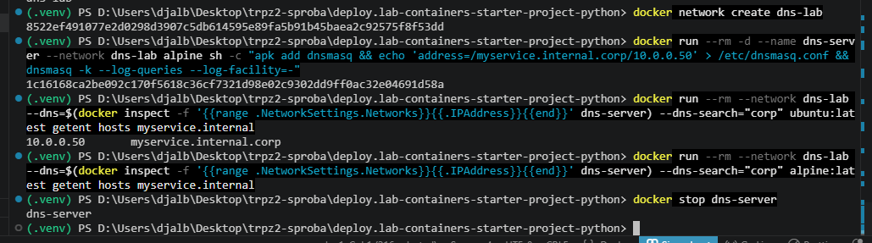

- Ubuntu (glibc): Успішно розрезолвив коротке ім'я. Вивід: 10.0.0.50 myservice.internal.corp.
- Alpine (musl): Повернув порожній результат. Резолвінг не вдався.
Об'єктивні причини та висновки: Операційні системи на базі Debian/Ubuntu використовують бібліотеку glibc, яка повністю підтримує директиву search у файлі resolv.conf і автоматично підставляє суфікси доменів. Alpine використовує легковесну бібліотеку musl libc, яка має спрощений DNS-резолвер і по-іншому обробляє (або ігнорує) пошукові домени для коротких імен. Припущення: Така поведінка системи може призводити до критичних помилок (Service Discovery failures) у мікросервісній архітектурі, якщо сервіси намагаються звертатися один до одного за короткими іменами замість використання повних доменних імен (FQDN).

3. Дослідження Golang-застосунку

3.1. Багатоетапні збірки (Multi-stage builds)
Мета: Оптимізувати розмір фінального образу, виконавши багатоетапну збірку.
Що робилося: Було проведено три заміри (з прапорцем --no-cache): класична збірка (single-stage) в базовому образі, багатоетапна збірка з перенесенням скомпільованого бінарного файлу в порожній образ scratch, та багатоетапна збірка з використанням образу distroless.
Результати (чиста збірка):
Підхід | Розмір фінального образу | Час збірки
Single-stage | 1.33 GB | 1 хв 51 сек
Multi-stage (scratch) | 16.8 MB | 22 сек
Multi-stage (distroless) | 22.9 MB | 21 сек
Висновки: Базовий Single-stage образ виявився величезним (1.33 GB) та збирався найдовше (1:51), оскільки містив увесь компілятор Go та вихідний код. Використання Multi-stage підходу дозволило зменшити розмір фінального образу на ~98.7% (до 16.8 MB для scratch та 22.9 MB для distroless). Час збірки також скоротився до ~21-22 секунд. У компільованих мовах інструменти збірки (toolchain) не потрібні в runtime. Видалення їх з фінального образу не лише економить дисковий простір, але й зменшує Attack Surface.

4. Загальні рекомендації стосовно упаковки застосунків
- Оптимізація шарів є обов'язковою: Залежності слід встановлювати окремим шаром до копіювання вихідного коду для пришвидшення перезбірки.
- Баланс базових образів: Для Python краще використовувати debian-slim для забезпечення стабільності та швидкості, а alpine — лише коли розмір є критичним фактором. Варто завжди пам'ятати про специфіку DNS-резолвінгу в musl libc.
- Multi-stage: Обов'язковий стандарт для компільованих мов (Go, C++) для створення мінімальних та безпечних продакшен-образів.

